УДК 519.6

О. А. Сохацький, кандидат технічних наук,
молодший науковий співробітник ІЧМ НАНУ
О. Л. Чайка, кандидат технічних наук,
старший науковий співробітник ІЧМ НАНУ

математичнЕ моделювання ТА дослідження
теплообмінних процесів у периферійній зоні доменної печІ

Показано та підтверджено на практиці можливість використання методів математичного моделювання для дослідження теплообмінних процесів у периферійній зоні доменної печі із застосуванням підходів, запозичених з теорії газодинаміки і теплопередачі. З використанням математичної моделі, яка описує теплообмінні та газодинамічні процеси у протитоку газів та кускових матеріалів з урахуванням інформації про теплофізичні й геометричні властивості системи огородження та охолодження печі, розроблено методику аналізу роботи периферійної зони доменної печі, що дозволяє формувати рекомендації з удосконалення конструкції системи огородження, вибору футерівки для різних зон шахти, узгодження газодинамічної й теплової роботи низу й верху доменної печі. Виконано тестування програми шляхом порівняння числових результатів розрахунків з відомими теоретичними та експериментальними дослідженнями. Наведено результати обчислювального експерименту.
Показана и подтверждена на практике возможность использования методов математического моделирования для исследования теплообменных процессов в периферийной зоне доменной печи с применением подходов, заимствованных из теории газодинамики и теплопередачи. С использованием математической модели, описывающей теплообменные и газодинамические процессы в противотоке газов и кусковых материалов с учетом информации о теплофизических и геометрических свойствах системы ограждения и охлаждения печи, разработана методика анализа работы периферийной зоны доменной печи, которая позволяет формировать рекомендации по совершенствованию конструкции системы ограж-
дения, выбора футеровки для различных зон шахты, согласованию газодинамической и тепловой работы низа и верха доменной печи. Выполнено тестирование программы путем сравнения численных результатов расчетов с известными теоретическими и экспериментальными исследованиями. Приведены результаты вычислительного эксперимента.
Shown and confirmed in practice the use of mathematical modeling to study the heat transfer processes in the peripheral zone of the blast furnace with the use of approaches borrowed from the theory of gas dynamics and heat transfer. Using a mathematical model describing heat and gas-dynamic processes in counter flow gas and lumpy materials with regard to information about the thermal and geometrical properties of the system enclosure and furnace cooling the method of analysis of the peripheral zone of the blast furnace, which allows you to generate recommendations for improving the design of fences, the choice lining various areas of the mine, the coordination of gas-dynamic and heat of the bottom and top of the furnace. Completed testing program by comparing the numerical results of calculations with the known theoretical and experimental research. The results of computational experiments.

Ключові слова. Математичне моделювання, числові методи, доменна піч, шахта, теплообмін, газодинаміка, периферійна зона, футерівка, тепловий примежовий шар, температура, охолодь, інверсія, термограма.
© О. А. Сохацький, О. Л. Чайка, 2012
Вступ. Необхідність прогнозу теплообмінних процесів у периферійній зоні доменної печі та складність їх експериментального дослідження для вдосконалення конструкції системи огородження, вибору футерівки для різних зон шахти, узгодження газодинамічної й теплової роботи низу й верху доменної печі ще на стадії проектування зумовило розвиток та широке використання математичних моделей у доменному виробництві.
Постановка завдання. Про відмітний характер полів температур під час охолодження в пристінковій зоні теплових агрегатів і необхідність їх дослідження відзначали вітчизняні та зарубіжні дослідники [1–8].
Використання термопар для отримання інформації про температури в периферійній зоні дуже важливо для оцінки й контролю теплової роботи доменної печі, але їх використання не дозволяє виконувати прогноз. Отримані залежності взаємозв’язку температури газу в периферійній зоні з температурою периферійних газів під захисними плитами колошника в секторі установки термодатчика і рівнем горизонту розташування точки заміру температур по висоті печі на конкретній домні [9–10], з використанням статистичної інформації периферійних термопар, для будь-якої іншої доменної печі або в разі зміни умов, або режимів роботи (завантаження, дуття, охолодження) не придатні, оскільки отримані результати досліджень залежать від умов, стану і режимів роботи печі.
Результати численних вимірів теплових навантажень, виконаних на доменних печах, свідчать про їх суттєву нерівномірність за висотою і периметром печі (рис. 1). При моделюванні теплогазодинамічних процесів у доменній печі розподіл теплових навантажень по висоті та периметру печі заздалегідь не відомий, тому слід ураховувати теплообмінні процеси між огородженням (кожух, холодильники, футерівка, гарнісаж) та робочим простором печі.

0,0  0,2  0,4  0,6  0,8  1  2  3  4  майданчик 1  майданчик 2  майданчик 3  майданчик 4  майданчик 5  колона  колона  колона  колона  ЧЛ 1  ЧЛ 2 | 10  15  20  25  30  35  40  0,0  0,2  0,4  0,6  0,8  Теплові втрати, МВт  Висота печі, м  колона 1  колона 2  колона 3  колона 4  шахта  колошник  заплічики
Рис. 1. Зовнішні теплові втрати (МВт) шахти по периметру і висоті доменної печі
№ 6 об’ємом 2000 м³ ПАТ “АрселорМіттал Кривий Ріг”, за даними вимірів О. В. Бородуліна

Із сучасних моделей, що описують процеси тепломасообміну доменного виробництва на пострадянському просторі, слід відзначити праці: Й. Г. Товаровського [11] і А. Н. Дмитрієва [12].
До переваг моделей [11–12] належить їх комплексність, а до недоліків − відсутність розгляду особливостей теплової роботи в периферійній зоні, можливості прогнозу тиску в печі, використання емпіричних співвідношень для замикання розв’язуваної задачі. Тому врахування особливостей теплової роботи в периферійній зоні актуально під час розгляду теплогазодинамічних процесів у доменній печі для запобігання викривлення профілю шахти й погіршення техніко-економічних показників роботи печі.
Одну з перших вітчизняних математичних моделей, що описує процеси теплообміну й газодинаміки в протитоку “сухої” зони доменної печі та її периферійної зони, запропонували і розробили завідувач кафедри аерогідромеханіки механіко-математичного факультету Дніпропетровського національного університету, доктор фізико-математичних наук В. К. Хрущ і доктор технічних наук О. В. Бородулін ІЧМ НАНУ [13, 14]. У виконаних дослідженнях цю модель удосконалено, адаптовано до сучасних умов доменної плавки й використано для аналізу процесів теплообміну й газодинаміки в шахті печі, її периферійної зони та їх впливу на показники доменної плавки [15, 16].
Особливості теплової роботи периферійної зони. Головною відмітною особливістю протікання теплообміну в периферійній зоні доменної печі є наявність стоку теплоти до системи охолодження печі. Тому для аналізу теплової роботи цієї зони, крім теплообміну між газом і шихтою, ще слід розглядати процес теплообміну між внутрішнім простором печі та системою охолодження шахти доменної печі.
Система огородження печі в загальному випадку складається з однорідних шарів, що мають певні теплофізичні властивості й розміри, розглядається як багатошарова стінка (рис. 2).
Під час складання рівняння балансу теплоти, що надходить від внутрішнього простору печі до охолоджувальної рідини (води) або пари холодильника, розглядається елементарний пояс горизонтальних холодильників системи охолодження печі висотою Δz (рис. 2). Теплофізичні та геометричні особливості елементів системи огородження печі (холодильник – футерівка – гарнісаж) на кожній ділянці враховувалися з використанням коефіцієнтів теплопровідності й тепловіддачі від стінок холодильника до охолоджувальної води та товщини елементів огородження.

Рис. 2. Схематичний елемент системи огородження печі. Цифрами позначено такі елементи системи огородження: 1 – гарнісаж, 2 – футерівка, 3 – набивна маса,
4 – корпус холодильника, 5 – трубка змійовика холодильника,
6 – вода або пара, R_{bf} – внутрішній радіус печі

Під час складання рівняння теплового балансу для води (пари) було зроблено такі припущення:
а) передача теплоти теплопровідністю в системі огородження за z напрямком мала в порівнянні з переносом тепла у воді (пару) за рахунок примусової конвекції;
б) тепловий потік від холодильника до кожуха печі незначний, порівняно з тепловим потоком від робочого простору печі до холодильника.
Результати дослідження. Виконані за допомогою теплогазодинамічної моделі [15, 16] розрахунки показали, що система охолодження не впливає на теплообмін у більшій (центральній) частині печі, а здійснює лише вплив у пристінній зоні на змінну глибину, в середньому близько 200–700 мм, що узгоджується з даними зондування печей [1, 3, 5, 7].
Зміну температури в периферійній зоні досить добре ілюструє рис. 3, який розрахований з використанням теплогазодинамічної моделі за даними роботи доменної печі № 6 ПАТ “АрселорМіттал Кривий Ріг”. На рис. 3 наведено зміну температури шихти по висоті шахти від рівня засипу на різних відстанях від стінки печі. Штрихпунктирною лінією показано стик охолоджуваної та неохолоджуваної зон.

а  0  2  4  6  8  10  12  14  16  18  20  22  0  250  500  750  1000  1250  Температура шихти,  о  С  Висота від рівня засипу, м  1  2  3  4  А  Б  В  А, Б, В – чобітки | б  0  2  4  6  8  10  12  14  16  18  20  22  0  250  500  750  1000  1250  Температура шихти,  о  С  Висота від рівня засипу, м  1  2  3  4  А'  А' – згорілий холодильник
Рис. 3. Зміна температури шихти по висоті шахти ДП об’ємом 2000 м³ на різних відстанях від стінки при цілому (а) і згорілому (б) холодильнику у мм: 1–10, 2–50; 3–100,
4 – вісь печі

З рис. 3 (а) випливає, що нижче межі неохолоджуваної та охолоджуваної зон існує інверсія – стрибкоподібна зміна температурного поля (коло А кривої 1 рис. 3), величина якої залежить від газорозподілу, стану огородження, наявності виступів (чобітка) і теплової роботи системи охолодження. Інверсії температурного поля можуть спостерігатися не тільки на стику охолоджуваної та неохолоджуваної частини шахти, а й у будь-якій іншій зоні, де існують інтенсивні стоки теплоти, наприклад коло Б і В кривої 1 (рис. 3 а) позначено виступи холодильних плит (чобітки). Ілюстрований на рис. 3 (а) розподіл температур сприяє налипанню на огородження розплавів, особливо в районі межі охолоджуваної та неохолоджуваної зон. Варіант розподілу температури шихти, за інших рівних умов, у разі згорілого холодильника показано колом А' криву 1 на рис. 3 (б).
Без прийняття належних заходів у зоні інверсії температурного поля утворюється охолодь, яка була виявлена на доменній печі № 6 ПАТ “АрселорМіттал Кривий Ріг” під час зупинки і видування до 6–7 ряду холодильників шахти (рис. 4). Зазначена охолодь до видування була виявлена під час дослідження стану огородження доменної печі термографічним методом з використанням оброблених даних ручного заміру теплових характеристик шуби й теплових втрат у системі охолодження печі (рис. 4, 5). Світлі області на термограмі (рис. 5) відповідають ділянкам кожуха печі з низькими температурами. А найнижчі температури від 30 до 40°С відзначені заштрихованою областю й показують імовірну область утворення охолоді й гарнісажу. Темними кольорами відмічено високі температури кожуха печі, які показують імовірні області максимального зношення холодильників і футерівки. Стик охолоджуваної і неохолоджуваної зони показано горизонтальною штрихпунктирною лінією.
Номери холодильників шахти
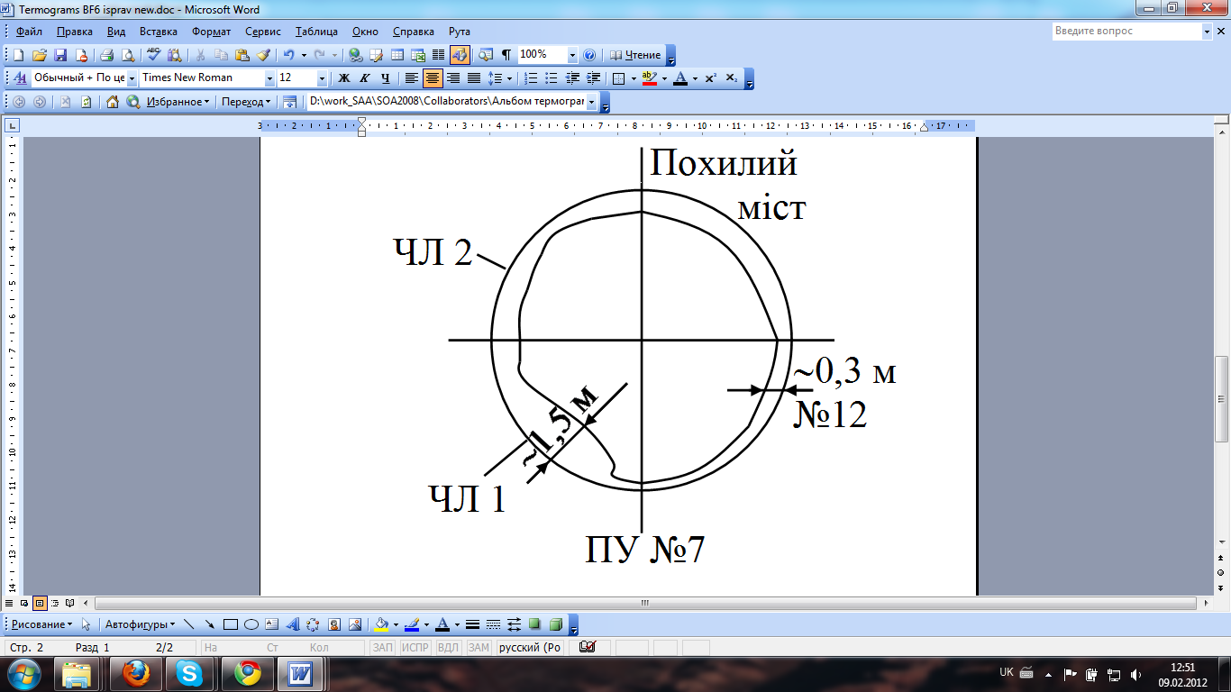 | 
Рис. 4. Схема розташування охолоді доменної печі № 6 ПАТ  “АрселорМіттал Кривий Ріг”  під час зупинки і видування  до 6–7 ряду холодильників шахти |  | Рис. 5. Термограма кожуха доменної печі № 6 ПАТ “АрселорМіттал Кривий Ріг”, зупиненої  на видуванні до 6–7 ряду холодильників  (зовнішнє охолодження шахти вимкнено)

Установлено, що визначальний вплив на протікання процесів теплообміну в периферійній зоні печі здійснюють газорозподіл і залишкова товщина футерівки.
Порівняння результатів розрахунку, впливу газорозподілу і зношення футерівки на зовнішні теплові втрати шахти доменної печі об’ємом 2000 м³ з експериментальними даними [17, 18] показано на рис. 6. Під час моделювання роботи системи охолодження було прийнято, що поверхня охолодження тіла холодильника має площу S = 1-1,5 м² і містить 4 трубки, розташовані вертикально довжиною l = 1,63 м, діаметром d = 45 мм, що близько до конструкції холодильників, які використовуються на доменних печах [19].
Сумарні теплові витрати
шахти печі, МВт

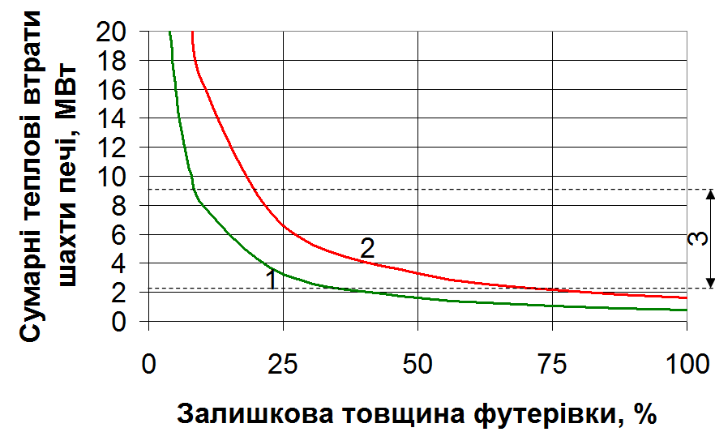
Залишкова товщина феткрівки, %

Рис. 6. Залежність зовнішніх теплових втрат шахти доменної печі № 6 ПАТ “АрселорМіттал Кривий Ріг” від залишкової товщини футерівки для: 1 – центрального, 2 – периферійного газорозподілу; 3 – практика роботи шахт печей V = 2000 м³ за тепловими втратами [17]
У результаті розрахунку за теплогазодинамічною моделлю встановлено, що зовнішні теплові втрати після зношення футерівки для центрального та периферійного газорозподілу відрізняються в 1,5–2 рази і вище (рис. 6). Це узгоджується з експериментальними даними [17, 18], згідно з якими перехід від центрального до периферійного газорозподілу призводить до збільшення зовнішніх теплових втрат у середньому в 2 рази. Також результати розрахунку добре узгоджуються з даними роботи С. М. Андоньєва [19], відповідно до яких зовнішні теплові втрати шахти доменної печі № 5 ПАТ “АрселорМіттал Кривий Ріг” об’ємом 2000 м³ через 6, 10 і 14 місяців роботи від задувки становили 3,8; 4 і 5,3 МВт теплоти, відповідно, і мали зношення футерівки після 13 місяців роботи приблизно 50 % (рис. 6).
Результатами математичного моделювання встановлено, що кожне збільшення температури води в холодильниках на 10^{о}С в інтервалі 0÷40^{о}С приводить до зменшення зовнішніх теплових втрат на 1 % (рис. 7). Вплив зміни витрати води на зовнішні теплові втрати шахти печі компенсується збільшенням перепаду температур у системі охолодження за умови, що температура вхідної води на охолодження кожного ряду холодильників постійна (рис. 7).

95 %
96 %
97 %
98 %
99 %
100 %
0
10
20
30
40
Температура води на вході
в холодильник,
0
С
Теплові втрати, %
1
2
Рис. 7. Вплив температури на вході в ряд холодильника і витрати води на шахту печі
на зміну зовнішніх теплових втрат шахти. Цифрами 1 і 2 позначено витрати води
на шахту печі 850 і 400 м³/год, відповідно

Зі збільшенням температури води на вході в систему охолодження її здатність відбирати теплоту знижуватиметься через зростання температури і, відповідно, зменшення теплоємності води (рис. 8). Межі зростання температури води на виході з холодильника лімітуються технічною документацією на рівні 45^{о}С для виключення випадання солей жорсткості й утворення накипу в трубках холодильників.

0  5  10  15  20  25  10  20  30  40  50  60  70  80  Температура води на вході  і виході з холодильника,  о  С  Висота печі, м  1  2  3  4 | 0  5  10  15  20  25  40  50  60  70  80  90  100  Температура води на вході  і виході з холодильника,  о  С  Висота печі, м  1  2  3  4
а)  температура води на вході в ряд = 10°С | б)  температура води на вході в ряд = 40°С
Рис. 8. Вплив температури і витрати води, яка входить у холодильники, на зміну її температури по висоті шахти печі. Кривими показано: 1 – середню температуру води, що входить
у холодильники; 2, 3, 4 – середню температуру на виході з холодильників під час витрати води на шахту печі 850, 400, 200 м³/год, відповідно
Результати виконаних досліджень показали, що для підвищення ресурсу роботи шахти, запобігання викривлення профілю, зниження витрат коксу на покриття зовнішніх теплових втрат під час проектування системи охолодження доменних печей слід ураховувати особливості умов і режиму їх роботи для конкретного металургійного комбінату. Це, перш за все, газорозподіл (центральний, периферійний), наявність ресурсів води та можливості її охолодження для вторинного використання.
Для визначення впливу теплової роботи периферійної зони на показники доменної плавки слід знати її геометричні розміри.
Визначення геометричних розмірів периферійної зони й аналіз факторів, які на неї впливають. Використовуваний термін “периферійна зона” в металургії не має чітких геометричних меж. У класичній фізиці існує поняття “тепловий примежовий шар”, який увів Г. Н. Кружилін [20, 21]. Воно широко використовується під час розгляду процесів тепломасообміну.
Для визначення меж периферійної зони, на підставі уявлень про тепловий примежовий шар, його товщина в шахті доменної печі визначається як шар поблизу стінки, в якому , де Т – температура газу, r – радіус печі (рис. 9).

0
50
100
150
200
250
300
200
400
600
800
1000
1200
Відстань від стінки печі, мм
1
2
3
Середня температура газу,
о
С

1–90 %; 2–100 %; 3–110 %
Рис. 9. Зміна середньої температури газу в тепловому примежовому шарі шахти доменної печі для фактичного газорозподілу під час витрати шахтного газу:

З використанням багатьох методів моделювання теплогазодинамічних процесів у шахті печі й отриманих за їх допомогою результатів установлено, що система охолодження впливає на теплообмін у пристінній зоні на змінну глибину порядку 200–700 мм (рис. 10). Для печей об’ємом 2000–5000 м³ у середньому по висоті це становить ∼3–10 % від радіуса печі, або ∼5–20 % від площі поперечного перерізу печі.

Використання методів математичного моделювання дозволило встановити, що визначальний вплив на зміну товщини теплового примежового шару в шахті й температури шихти на її стінці, температури робочої поверхні шахти здійснюють товщина футерівки, витрати й температура шахтного газу, пористість і крупність кусків шихти (рис. 11). Температура й витрати води в системі охолодження здійснюють незначний вплив на зміну товщини теплового примежового шару в шахті печі.

доменна піч V = 2000 м³ | доменна піч V = 5000 м³
Рис. 10. Зміна товщини теплового примежового шару по висоті шахти. Цифрами й буквами позначено: 1 і 2 – залишкова товщина футерівки 100 % і 10 %, відповідно;
а – за периферійного газорозподілу; б – за центрального газорозподілу

а | б | в
г | д | е

Рис. 11. Вплив залишкової товщини футерівки, витрати шахтного газу, його температури на вході в шахту, тиску колошникового газу, пористості й крупності куска шихти

на зміну середньої товщини теплового примежового шару в шахті й середньої температури шихти на стінці шахти печі

Теплова робота по зонах печі. Розміри центральної зони визначалися з використанням інформації про фактичний розподіл складу колошникового газу за даними радіального відбору проб газу. У першому наближенні за аналогією з визначенням розмірів периферійної зони за зміною градієнта температур прийнято, що межею центральної зони є точка, в якій градієнт зміни радіального складу газу прямує до нуля. Це припущення дозволяє оцінити середній склад колошникового газу за трьома зонами печі: центральною, проміжною й периферійною (рис. 12).

Рис. 12. Розподіл вмісту СО і СО₂ за даними газоаналізаторів системи “Гранат”
і розрахункової температури газу на рівні осі відбору проб газу доменної печі № 9 об’ємом 5000 м³. Розміри зон: 1 – центральна; 2 – проміжна; 3 – периферійна;
4 і 5 – розміри центральної зони за В. І. Логіновим

Розподіл розмірів центральної, проміжної й периферійної зон по радіусу печі показано на рис. 12. Отримані розміри центральної зони узгоджуються з даними В. І. Логінова [22], які при рудному навантаженні 0÷3,5 т/т становлять 0,8÷1,9 м, її оптимальні розміри 0,3÷0,4 радіуса печі (рис. 12), за даними інших авторів − 0,27÷0,43 радіуса печі.

З використанням інформації про розміри периферійної, проміжної й центральної зон, величини зовнішніх теплових втрат і склад колошникового газу виконано прогноз техніко-економічних показників роботи цих зон і печі в цілому (рис. 12, табл. 1).

Основна частка продуктивності печі (∼80–90 %) визначається тепловою роботою центральної й проміжної зонами печі, інші ∼10–20 % – периферійною зоною. При цьому витрати коксу на покриття зовнішніх теплових втрат у центральній і проміжній зонах, що працюють в адіабатному режимі, близькі до нуля, а в периферійній зоні досягають 4–10 % і вище від питомої витрати коксу по печі в цілому й залежать від величини зовнішніх теплових втрат.

У периферійній зоні середній ступінь використання СО має високе значення, а ступінь прямого відновлення заліза rd низьке через нестачу теплоти і її витрати на покриття зовнішніх теплових втрат.

Раціональне керування тепловою роботою периферійної зони доменної печі дозволяє знизити теплові навантаження в цій зоні, що є резервом підвищення коефіцієнта використання теплоти палива, засвоєної теплової потужності, ступеня прямого відновлення заліза rd, а, отже, й зростання продуктивності на 7–8 %, і зниження питомої витрати коксу на 4–5 % по печі в цілому.

Таблиця 1

Показники теплової роботи доменної печі № 9 об’ємом 5000 м³ по зонах і печі в цілому при залишковій товщині футерівки 50 %

Показники | Зони
Показники | периферійна | проміжна | центральна | піч
Розмір зони в шахті по радіусу, м | 0,2–0,45 | 3,2–4,7 | 2–2,9 | 5,4–8,05
Теплова потужність печі, МВт | 155 | 871 | 167 | 1193
Засвоєна теплова потужність, МВт | 37 | 382 | 69 | 488
Потужність холостого ходу, МВт | 70 | 0 | 0 | 71
Зовнішні втрати теплоти, МВт | 30,7 | 0 | 0 | 30,7
Витрати дуття за балансом, м³/хв | 852 | 4784 | 918 | 6554
Коефіцієнт використання теплоти палива (КВП) вуглецю коксу | 0,478 | 0,478 | 0,457 | 0,475
КВП вуглецю природного газу | 0,157 | 0,157 | 0,118 | 0,151
Середня величина КВП | 0,439 | 0,439 | 0,415 | 0,435
Тепловий дефіцит, МДж/т чавуну | 329 | 3369 | 611 | 4309

Витрати на 1 т чавуну:
коксу, кг/т чавуну | 52 | 365 | 71 | 488
коксу на покриття теплових втрат, кг/т чавуну | 20 | 0 | 0 | 20
природного газу, м³/т чавуну | 9 | 53 | 10 | 73
умовного палива, кг/т чавуну | 63 | 427 | 83 | 573
Продуктивність печі, т/ч | 38,1 | 316,8 | 53,1 | 408,0
Ступінь прямого відновлення заліза rd, % | 1,8 | 33,8 | 47,8 | 32,7
Ступінь використання СО, % | 41,4 | 41,1 | 30,1 | 39,6
Калориметр. температура фурменої зони, ^{о}С | 2110

Висновки. На підставі теплофізичних уявлень про тепловий примежовий шар розроблено й реалізовано метод визначення меж периферійної зони, теплоенергетичних параметрів її роботи, їх впливу на теплову й відновну роботу газового потоку в печі. Дано кількісну оцінку факторів, які впливають на розміри теплового примежового шару в шахті доменної печі, й установлено, що його товщина по висоті шахти змінюється в діапазоні 200–700 мм.

Установлено закономірності інверсії температурного поля в пристінній області печі й уточнено фактори, які приводять до викривлення профілю шахти й погіршення техніко-економічних показників роботи печі. Кількісно оцінено вплив залишкової товщини футерівки, температури й витрати води в системі охолодження, теплогазодинамічних процесів у шахті на температури в периферійній зоні й можливість розвитку в ній явища інверсії температурного поля, що є причиною викривлення профілю шахти й утворення охолоді.

Література
- Kinney S. P. Движение шихты и газов в доменной печи / S. P. Kinney // Домез. − 1930. − № 5(11). − С. 89–106.
- Кармазин В. И. Интенсификация работы газогенераторных процессов / В. И. Кармазин // Теория и практика металлургии. – 1937. – № 10. – С. 20–24.
- Кудинов Г. А. Анализ работы доменных печей на испарительном охлаждении / Г. А. Кудинов : сб. науч. трудов Гипросталь. – 1960. – Вып. 2. – С. 5–26.
- Семикин И. Д. Топливо и топливное хозяйство металлургических заводов / Семикин И. Д., Аверин С. И., Радченко И. И. – М. : Металлургия, 1965. – 391 с.
- Бялый Л. А. Исследование процессов восстановления в шахте доменной печи при работе на комбинированном дутье / Л. А. Бялый, А. П. Котов // Сталь. – 1966. – № 12. – С. 1075–1081.
- Кукаркин А. С. Расчет температурных полей в слое шахтной печи при неравномерном газораспределении / А. С. Кукаркин, А. Ф. Мысик, С. Ш. Шейн, Н. А. Катан // Известия высших учебных заведений. Цветная металлургия. − 1975. − № 2. − С. 150–153.
- Исследование на замороженной азотом доменной печи / Х. Боннекамп, К. Энгель, В. Фикс, К. Гребе // Черные металлы. – 1982. – № 2. – С. 21–26.
- Петерс К.-Х. Исследование причин нарушения газопроницаемости в доменной печи / К.-Х. Петерс, Г. Пот, М. Петерс // Черные металлы. – 1986. – № 22. – С. 10–20.
- Васильев П. Г. Разработка методики расчета температур газов околофутеровочной области доменных печей / П. Г. Васильев, Д. В. Ризун, А. И. Васюченко // Металлургическая и горнорудная промышленность. – 1996. – № 1. – С. 67–68.
- Федотов И. А. Разработка методов диагностики состояния рабочего профиля шахт доменных печей / И. А. Федотов, П. Г. Васильев, В. Е. Левченко, Д. В. Ризун // Сталь. − 1997. − № 8. − С. 8–19.
- Товаровский И. Г. Доменная плавка / Товаровский И. Г. − Днепропетровск : Пороги, 2009. − 768 с.
- Дмитриев А. Развитие и применение теории газодинамики, тепло- и массообмена для решения практических задач доменного производства на основе комплекса математических моделей / А. Н. Дмитриев // Познание процессов доменной плавки ; коллективный труд под ред. В. И. Большакова и И. Г. Товаровского. – Днепропетровск : Пороги, 2006. – С. 207–226.
- Инверсия температурного поля и проблема устойчивости работы доменных печей / А. В. Бородулин, Н. М. Можаренко, В. К. Хрущ [и др.] // Сталь. − 1993. − № 1. − С. 15–21.
- Моделирование теплообмена и газодинамики в шахте доменной печи / А. Ф. Авцинов, А. В. Бородулин, С. Ф. Бугаев та ін. // Сталь. − 1996. − № 8. − С. 4–9.
- Сохацкий А. А. Исследование процессов тепломассообмена в шахте доменной печи и их влияние на показатели доменной плавки / А. А. Сохацкий, А. Л. Чайка, А. Г. Шевелев // Фундаментальные и прикладные проблемы черной металлургии. − 2010. − Вып. 21. − С. 75–87.
- Сохацький О. А. Удосконалення тепло-газодинамічної роботи в “сухій” зоні доменної печі з урахуванням зовнішніх теплових втрат : автореф. дис. на здоб. наук. ступ. кандидата технічних наук. – Дніпропетровськ : ІЧМ НАН України, 2011. – 22 с.
- Домна в энергетическом измерении / [А. В. Бородулин, А. Д. Горбунов, В. И. Романенко, Г. И. Орел]. – Кривой Рог : Мир, 2004. – 412 с.
- Доменное производство “Криворожстали” / [Большаков В. И., Бородулин А. В., Гладков Н. А. и др.]. – Кривой Рог : Мир, 2004. – 376 с.
- Андоньев А. С. Охлаждение доменных печей / Андоньев А. С., Филипьев О. В., Кудинов Г. А. – М. : Металлургия, 1972. − 362 с.
- Г. Н. Кружилин // ЖТФ. – 1936. – Т. VI. – Вып. 5. – С. 858–865.
- Исаченко В. П. Теплопередача / Исаченко В. П., Осипова В. А., Сукомел А. С. – М. : Энергоиздат, 1981. – 416 с.
- Логинов В. И. О размере центральной “отдушины” столба шихтовых материалов в доменной печи / В. И. Логинов, К. А. Мусиенко, А. Д. Гончаров // Сталь. – 1989. – № 12. – С. 13–17.

Інверсія (від лат. inversio) – перевертання, перестановка. Наприклад, зростання температури в атмосфері знизу вгору замість звичайного спадання.
Рисунок зроблено за ескізом, який виконав начальник доменної лабораторії П. А. Васюченко

